1. 
2. Входные данные:

Double num – число Х

Выходные данные

Double result – функция от Х

1. Блок-схема

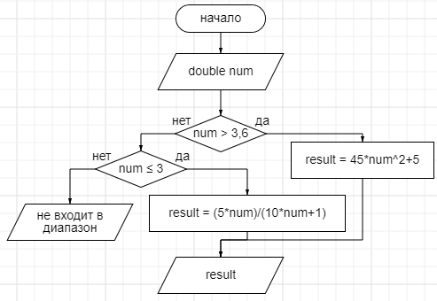

1. код

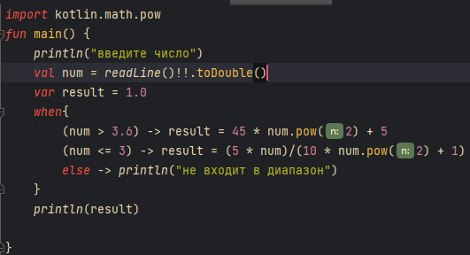

1. результат

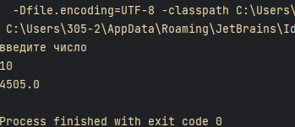

Задание 2

1. Дано трехзначное число. Верно ли что первая и последняя цифра его одинаковы?
2. Входные данные:

Int num – данное число

Блок-схема:

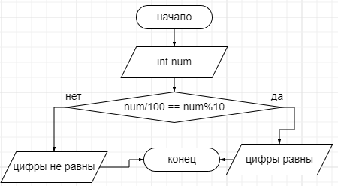

Код:

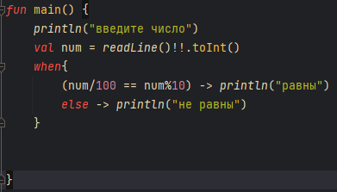

Результат:

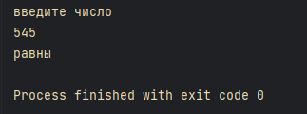

Задание 3

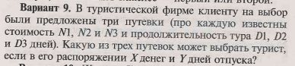

Входные данные:

Int days – количество дней

Int money – количество денег

Выходные данные:

Номер билета

Блок-схема:

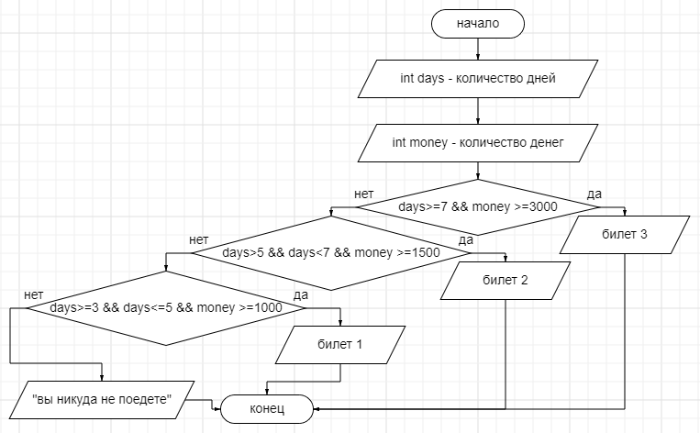

Код:

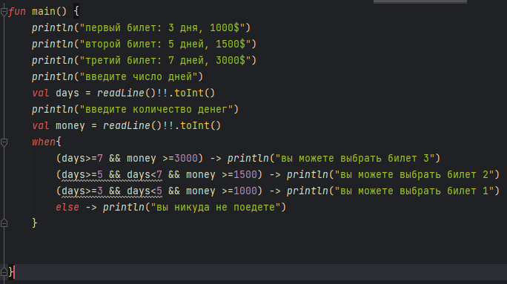

5: результат

